Con il patrocinio
CITTA’ DI ASOLO
Assessorato alla Cultura SARASOTA - FLORIDA

SABATO 24 MARZO 2018 ore 20:30

Teatro “DUSE” di ASOLO (TV)

I.C. MONTEBELLUNA 2 (TV)

presenta

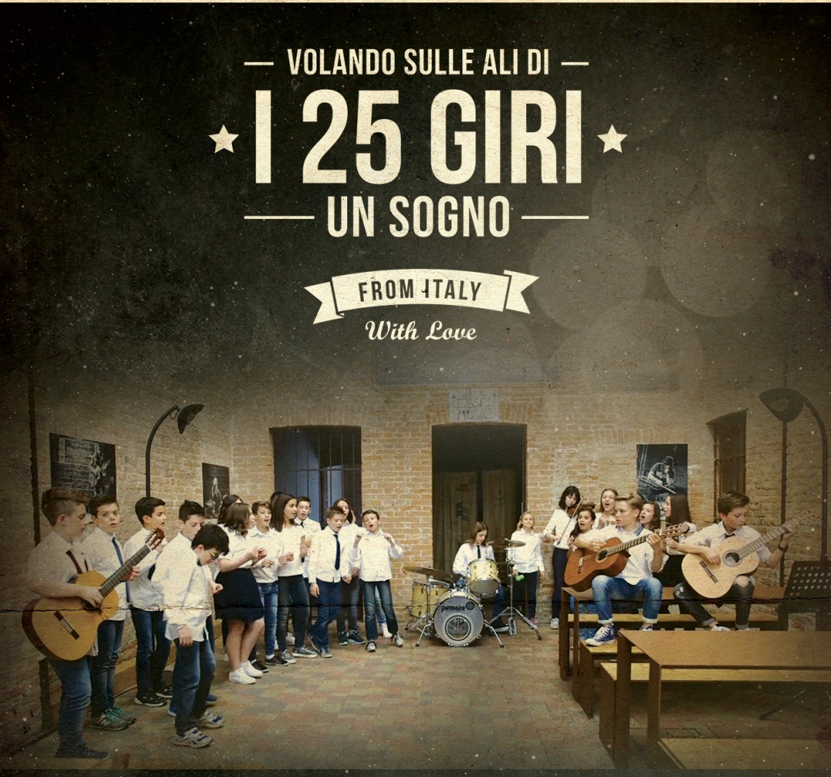

CORO DELLA CLASSE 3^A diretto da Maria Antonia Smania
collaboratore: Dino Pozzobon

Partecipazione dell’ensemble "RI…PERCUSSIONI GIOVANILI"

studenti di percussioni classi 2^-3^ A della scuola secondaria di Biadene (TV)
diretto da Fabio Dalla Vedova

ASSOCIAZIONE
VENETI NEL MONDO AVIS DI MONTEBELLUNA

ingresso libero con offerta responsabile

